**iNFA智能飞秒激光器**

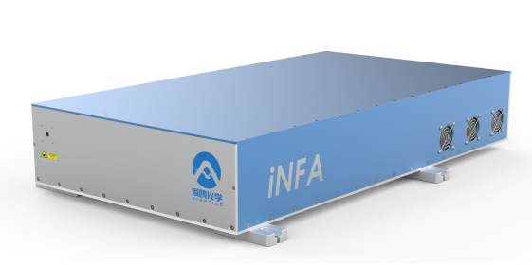

iNFA系列飞秒激光器是爱鸥光学自主研发制造的智能光纤飞秒激光器，该产品具有大功率、窄脉冲、超稳定的特点。iNFA智能飞秒激光器通过对飞秒脉冲的全域智能识别以及飞秒激光器参数的全局优化控制，将智能识别和智能控制算法嵌入高速FPGA平台，实现输出飞秒脉冲状态稳定和峰值功率可控。激光器采用双包层大模场增益光纤配合三级预放实现飞秒脉冲的非线性放大，光电一体化设计，集成水冷和风冷散热，轻松实现250 fs脉冲输出，单脉冲能量达20 μJ@1MHz。该产品可广泛应用于半导体晶圆加工、光波导芯片加工、光栅刻写，新能源材料加工、高分子材料加工与表面处理等领域。

**产品特点：**

智能脉冲识别和实时控制

大功率、窄脉冲、超稳定

大模场双包层非线性放大

单脉冲能量20 μJ@1MHz

脉宽小于250 fs

光电一体化设计

**应用领域：**

半导体晶圆加工

光学波导芯片加工

光栅刻写

新能源材料加工

高分子材料加工与处理

3C领域硬脆材料加工

**产品参数：**

|  |  |
| --- | --- |
| **SPECIFICATIONS** | **iNFA-1030-250-20** |
| 中心波长（Wavelength） | 1030+/-5 nm |
| 平均功率（Average Power） | 5~20 W |
| 脉冲能量（Pulse Energy） | 20uJ |
| 脉冲宽度（Pulse Duration） | <250 fs |
| 峰值功率（Peak Power） | >100 MW |
| 重复频率（Repetition Rate） | 1Hz~ 1MHz |
| 光束质量（Beam Quality） | M2≤1.3 |
| 光斑发散角（Beam Divergence） | <3 mrad, 2θ |
| 光斑圆度（Beam Circularity） | ≥85% |
| 光束直径（Beam Diameter） | 4 ±1 mm, 1/e2 |
| 偏振比（Polarization Ratio） | >100:1 |
| 偏振方向（Polarization Direction） | Horizontal |
| 脉冲宽度稳定性（Pulse Stability） | +/-5%最小脉宽 @72 hours |
| 功率稳定性（Power Stability） | <0.5% RMS @72 hours |

**结构尺寸图：**

